Desarrollo de una aplicación web para la gestión de citas y atención odontológica en el consultorio RAVE de Santiago de Cali

Yeisy Paola Angulo Panameño

Trabajo de grado para optar el título de Ingeniero de Sistemas

Director
William Díaz Sepulveda
Ingeniero de sistemas y computación


Institución Universitaria Antonio José Camacho
Facultad de Ingenierías
Ingeniería en Sistemas
2026

Tabla de contenido
Introducción 7
CAPÍTULO 1: GENERALIDADES Y DEFINICIÓN DEL PROYECTO 8
1.1 Planteamiento y Formulación del Problema 9
1.2 Justificación 10
1.3 Objetivos del Proyecto 11
1.3.1 Objetivo General 11
1.3.2 Objetivos Específicos 11
1.4 Alcance y Delimitación 12
CAPÍTULO 2: MARCO REFERENCIAL 13
2.1 Marco Contextual e Institucional 14
2.2 Marco Teórico 14
2.2.1 Sistemas de información en salud 14
2.2.2 Historia clínica electrónica en odontología 15
2.2.3 Metodologías de desarrollo: Selección y Justificación 16
2.3 Marco Conceptual 17
2.4 Marco Legal y Normativo (Colombia) 17
CAPÍTULO 3: MÉTODO 18
3.1 Fase 1: Análisis de Requerimientos 19
3.2 Fase 2: Diseño Preliminar 19
3.3 Fase 3: Revisión del Diseño 20
3.4 Fase 4: Implementación 20
3.1.2 Reglas Operativas del Consultorio 21
3.2 Especificación de Requerimientos del Sistema 24
3.2.1 Requerimientos Funcionales (RF) 25
3.2.2 Requerimientos No Funcionales (RNF) 31
3.3 Modelo de Casos de Uso 33
CU-01 — Iniciar sesión 40
CU-02 — Recuperar acceso 41
CU-03 — Cerrar sesión 42
CU-04 — Gestionar usuarios 42
CU-05 — Gestionar pacientes 43
CU-06 — Agendar cita 44
CU-07 — Reprogramar cita 45
CU-08 — Cancelar cita 46
CU-09 — Gestionar historia clínica 46
CU-10 — Gestionar planes y tratamientos 47
CU-11 — Gestionar inventario 48
CU-12 — Gestionar trabajos de laboratorio 49
CU-13 — Gestionar facturación y pagos 49
CU-14 — Generar factura 50
CU-15 — Gestionar reportes 50
CU-16 — Gestionar plantillas de mensajes 51
CU-17 — Enviar recordatorio de cita 52
CU-18 — Registrar consentimiento informado 52
CU-19 — Gestionar solicitud de rectificación de datos personales 53
CU-20 — Registrar autorización de tratamiento de datos personales 54
3.4 Prototipado de Interfaz de Usuario (UI) 55
3.4.1 Justificación del Diseño Visual de los Prototipos 63
CAPÍTULO 4: DISEÑO Y ARQUITECTURA DEL SISTEMA (ICONIX - DISEÑO PRELIMINAR Y DETALLADO) 66
4.1 Arquitectura de Software 66
4.2 Diagramas de Robustez (Análisis Preliminar ICONIX) 67
4.3 Diagramas de Secuencia (Diseño Detallado ICONIX) 69
4.4 Diagrama de Clases del Sistema 71
CAPÍTULO 5: DISEÑO E IMPLEMENTACIÓN DE LA BASE DE DATOS 72
5.1 Modelo Entidad-Relación (MER) 73
5.2 Modelo Relacional / Esquemático 73
5.3 Diccionario de Datos 73
5.4 Aspecto Crítico — Seguridad e Integridad de Datos Clínicos 79
CAPÍTULO 6: CONSTRUCCIÓN E IMPLEMENTACIÓN INCREMENTAL 79
6.1 Criterios de Selección del Stack Tecnológico 80
6.2 Desarrollo de Módulos e Integración del Sistema 80
Referencias Bibliográficas 81

Lista de Tablas
Tabla 1 Requerimientos funcionales 19
Tabla 2 Requerimientos no funcionales 22
Tabla 3 Reglas operativas del consultorio 25
Tabla 4 Casos de uso del sistema web RAVE 29

Lista de ilustraciones
Ilustración 1 Modelo simple de casos de uso 28
Ilustración 2 Diagrama de casos de uso general del sistema web del consultorio RAVE 29
Ilustración 3 Prototipo de acceso al sistema 32
Ilustración 4 Prototipo del módulo de doctores y usuarios 33
Ilustración 5 Prototipo del módulo de laboratorio 34
Ilustración 6 Prototipo del calendario de citas 35
Ilustración 7 Prototipo del formulario emergente de nueva cita 36
Ilustración 8 Prototipo del módulo de agendamiento de cita 37
Ilustración 9 Prototipo del módulo de historias clínicas 37
Ilustración 10 Modelo de dominio 42
Ilustración 11 Diagrama de robustez de CU03 – Agendar cita 43
Ilustración 12 Diagrama de robustez de CU09 – Registrar evolución clínica 43
Ilustración 13 Diagrama de robustez de CU12 – Enviar recordatorio de cita 44
Ilustración 14 Diagrama de secuencia CU03 - Agendar cita 45
Ilustración 15 Diagrama de secuencia CU09 – Registrar evolución clínica 46
Ilustración 16 Diagrama de secuencia CU12 – Enviar recordatorio de cita 46
Ilustración 17 Diagrama de clases 47
Ilustración 18 Diagrama de bases de datos 49
Ilustración 19 Tablero Scrum del proyecto RAVE en Jira (Visualización por estados) 51
Ilustración 20 Resumen en Jira 51
Ilustración 21 Backlog/Sprint “Diagnóstico y requerimientos” con actividades 52

Resumen
El presente proyecto propone el desarrollo de una aplicación web para la gestión del consultorio odontológico RAVE Odontología Integral y Estética, ubicado en Santiago de Cali.
El objetivo es centrar las operaciones clínicas y administrativas, tales como la agenda de citas, el registro y seguimiento de pacientes y la gestión documental, integrando además recordatorios automáticos para disminuir el ausentismo de los pacientes.
Actualmente, en RAVE enfrentan limitaciones derivadas de aplicaciones comerciales con planes gratuitos restringidos y planes premium costosos, lo que genera procesos fragmentados y poco eficientes. La solución planteada busca ofrecer un sistema accesible, flexible y seguro, adaptado a las necesidades específicas del consultorio, con potencial de ser escalado a otros consultorios similares.

Abstract
The present project proposes the development of a web application for the integral management of the dental clinic RAVE Odontología Integral y Estética, located in Santiago de Cali.
The objective is to centralize clinical and administrative operations, such as appointment scheduling, patient registration and follow-up and document management, while also integrating automatic reminders to reduce patient absenteeism.
Currently, RAVE faces limitations derived from commercial applications with restricted free plans and costly premium plans, which generate fragmented and inefficient processes. The proposed solution seeks to offer an accessible, flexible, and secure system, tailored to the specific needs of the clinic, with the potential to be scaled to other similar clinics.

Introducción
En la actualidad, los consultorios odontológicos requieren sistemas de información que fortalezcan tanto la gestión clínica como la administrativa. Sin embargo, la mayoría de las soluciones comerciales disponibles en el mercado imponen limitaciones en sus planes gratuitos y altos costos en sus planes premium, lo cual afecta la eficiencia de pequeños y medianos consultorios.
RAVE Odontología Integral y Estética enfrenta este desafío, al manejar la agenda de citas en una aplicación, los pagos en hojas de cálculo y los documentos clínicos en carpetas independientes, lo que ocasiona pérdida de tiempo y riesgo de errores.
Este proyecto presenta el diseño y desarrollo de una aplicación web que organiza todos estos procesos en un solo sistema, permitiendo mejorar la trazabilidad de la información, reducir la tasa de ausentismo y garantizar la seguridad de los datos clínicos.

CAPÍTULO 1: GENERALIDADES Y DEFINICIÓN DEL PROYECTO

1.1 Planteamiento y Formulación del Problema
La transformación digital en el sector salud ha evidenciado que el uso de sistemas de información mejora la calidad de los servicios, garantiza la continuidad de la atención y fortalece la trazabilidad de la información clínica (Bastías-Butler & Ulrich, 2019). Sin embargo, las pequeñas y medianas clínicas odontológicas enfrentan barreras como altos costos de licencias, falta de capacitación del personal y resistencia al cambio organizacional (Bravo Calderón et al., 2025).
El consultorio RAVE ejemplifica esta situación al gestionar sus procesos: agendas externas para citas, carpetas físicas para historias clínicas, y canales independientes para comunicación con pacientes. Esto genera múltiples problemas, tales como:
- Gestión de citas ineficiente: Dificultad para visualizar disponibilidad, cruces de horarios y ausencia de confirmaciones.
- Historias clínicas dispersas: Pérdida de tiempo buscando información, riesgo de registros incompletos y dificultad para dar seguimiento a tratamientos.
- Alto ausentismo: Falta de recordatorios oportunos que resulta en citas perdidas y recursos desaprovechados.

Esta dependencia de herramientas limita la eficiencia de los procesos y profundiza las brechas entre consultorios pequeños y grandes instituciones de salud (Bravo Calderón et al., 2025). El ausentismo de pacientes, la pérdida de información clínica y la comunicación ineficiente comprometen tanto la calidad del servicio como la sostenibilidad financiera del consultorio. Con base a lo anterior, se formula la siguiente pregunta: ¿Cómo se puede disminuir la cantidad de errores en la gestión de los procesos clínicos y administrativos en el consultorio RAVE?

1.2 Justificación
El consultorio RAVE enfrenta dificultades operativas derivadas de la gestión de sus principales procesos. La historia clínica electrónica permite reunir los registros de salud, reducir errores asociados al manejo manual de la información apoyando la gestión clínica (Bastías-Butler & Ulrich, 2019), pero el consultorio carece de una herramienta que vincule este registro con el agendamiento y las comunicaciones.
Estudios en clínicas odontológicas evidencian que cuando se organizan mejor los registros y se estructuran los procesos internos con apoyo de herramientas digitales, el personal puede trabajar con mayor claridad, se reducen confusiones y mejora la disponibilidad de información (Bravo Calderón et al., 2025). El uso de agenda, historia clínica y recordatorios responde a tres necesidades fundamentales:

- Agendamiento eficiente: Una agenda digital elimina conflictos de horarios, facilita la visualización de disponibilidad y permite gestionar reprogramaciones de manera ágil.
- Trazabilidad clínica: La historia clínica electrónica documenta de manera continua los eventos clínicos de un paciente, permitiendo su consulta y actualización por profesionales autorizados (Luna, 2015). Un historial clínico digital estructurado mejora el seguimiento de tratamientos y la toma de decisiones clínicas.
- Reducción del ausentismo: Los recordatorios automatizados han demostrado disminuir significativamente las inasistencias a citas, optimizando el uso del tiempo del consultorio y mejorando la adherencia a tratamientos.

Esta solución específica, ajustada al contexto del consultorio, supera las limitaciones de aplicaciones comerciales genéricas que incluyen funcionalidades innecesarias a costos elevados, mientras omiten la usabilidad efectiva de estos tres procesos esenciales.
Desde una perspectiva ambiental, la digitalización de la historia clínica, contemplada en el módulo respectivo del sistema (numeral 1.4) sustituye el archivo físico en papel por un registro electrónico, reduciendo el consumo de insumos de oficina y el espacio destinado al almacenamiento documental del consultorio.
Desde una perspectiva académica, el proyecto integra conocimientos de ingeniería de software, modelado de procesos y gestión de bases de datos aplicados a un caso real del sector salud, constituyendo un antecedente documentado (desarrollado bajo la metodología ICONIX descrita en el Capítulo 2) para futuros trabajos de grado orientados a la digitalización de consultorios odontológicos independientes de tamaño similar.

1.3 Objetivos del Proyecto

1.3.1 Objetivo General
Desarrollar una aplicación web que permita administrar los procesos clínicos y administrativos del consultorio odontológico RAVE.

1.3.2 Objetivos Específicos
• Analizar los procesos actuales de agendamiento de citas, manejo de historias clínicas y comunicación con pacientes, identificando necesidades y limitaciones específicas del consultorio RAVE y con ello realizar el levantamiento de requerimientos.
• Diseñar el modelo del sistema web que incluya los módulos de agenda de citas, historia clínica odontológica y recordatorios automáticos a pacientes.
• Desarrollar la aplicación web asegurando la correcta interacción entre el agendamiento, el registro clínico y las comunicaciones.
• Evaluar el funcionamiento del sistema mediante pruebas de usabilidad y validación con el personal del consultorio, verificando el cumplimiento de los requerimientos establecidos.

1.4 Alcance y Delimitación
El desarrollo del sistema web para el consultorio RAVE contempla los módulos funcionales ya especificados en el modelo de casos de uso (numeral 3.3): autenticación y gestión de roles, administración de pacientes, agenda de citas, historia clínica electrónica con odontograma, planes y tratamientos, inventario, trabajos de laboratorio, facturación y pagos, generación de reportes, plantillas de mensajes y recordatorios automáticos de citas, y los procesos de consentimiento informado y gestión de solicitudes de datos personales conforme a la Ley 1581 de 2012.
Quedan fuera del alcance del proyecto la facturación electrónica ante la DIAN, el desarrollo de una aplicación móvil nativa, los servicios de telemedicina, la integración con múltiples sedes o con odontólogos externos al consultorio, y la conexión con una pasarela de pagos real; los pagos se registran de forma manual dentro del módulo de facturación. Tampoco se contempla un portal de autoservicio para el paciente: el acceso a la plataforma está restringido al personal administrativo y clínico del consultorio (Administrador, Odontóloga y Asistente), de modo que las gestiones que involucran directamente al paciente, como el consentimiento informado o la autorización de tratamiento de datos, son realizadas por dicho personal en su nombre.
En cuanto a la delimitación temporal, el proyecto se desarrolla desde el segundo semestre de 2025. Geográfica e institucionalmente, el alcance se circunscribe al consultorio RAVE Odontología Integral y Estética, ubicado en Santiago de Cali, sin contemplar en esta fase su réplica o adaptación a otras sedes.

CAPÍTULO 2: MARCO REFERENCIAL

2.1 Marco Contextual e Institucional
RAVE Odontología Integral y Estética es un consultorio odontológico independiente, sin vinculación a una Institución Prestadora de Servicios de Salud (IPS), ubicado en la calle 13 #38-48, barrio Olímpico, en Santiago de Cali. El consultorio lleva aproximadamente cuatro años en funcionamiento y ofrece servicios de odontología general, estética dental, ortodoncia, blanqueamiento dental y endodoncia, entre otros procedimientos, en concordancia con su denominación de odontología integral y estética.
Actualmente, la operación está a cargo de la odontóloga titular del consultorio y su asistente, quienes conforman la totalidad del personal. Previo al desarrollo de este proyecto, la gestión de citas, historias clínicas y demás procesos administrativos se realizaba de manera manual, mediante registros en hojas de papel impresas y, de forma complementaria, hojas de cálculo, sin un sistema de información que centralizara dicha información.

2.2 Marco Teórico

2.2.1 Sistemas de información en salud
Los Sistemas de Información en Salud (SIS) aplican recursos tecnológicos para recopilar, procesar, almacenar y distribuir información relevante para la toma de decisiones en instituciones sanitarias (Luna, 2015). La transformación de procesos asistenciales en información estructurada permite que los profesionales dispongan de datos oportunos para sus decisiones clínicas y mejoren la calidad de atención (Bastías-Butler & Ulrich, 2019).
En consultorios odontológicos, estos sistemas deben facilitar no solo el registro de información clínica, sino su uso eficiente y el análisis para la mejora continua. La evidencia reciente indica que cuando estas herramientas se utilizan con capacitación al personal, mejoran el orden del trabajo, reducen tiempos de búsqueda y facilitan el seguimiento del paciente (Bravo Calderón et al., 2025).

2.2.2 Historia clínica electrónica en odontología
La Historia Clínica Electrónica (HCE) es un registro digital longitudinal que documenta de manera continua los eventos clínicos de un paciente, permitiendo su consulta y actualización por profesionales autorizados (Bastías-Butler & Ulrich, 2019).
En odontología, la HCE debe manejar componentes específicos:
- Datos de identificación: Información demográfica y de contacto del paciente.
- Antecedentes: Registro de enfermedades sistémicas, alergias, medicamentos y tratamientos previos.
- Odontograma digital: Representación gráfica interactiva del estado dental que permite registrar hallazgos clínicos y tratamientos.
- Evoluciones clínicas: Registro cronológico de cada consulta con diagnósticos y procedimientos.
- Planes de tratamiento: Documentación de procedimientos propuestos.

La correcta implementación requiere, además de tecnología, la definición de protocolos sobre manejo de información y procesos de capacitación del equipo (Bastías-Butler & Ulrich, 2019).

2.2.3 Metodologías de desarrollo: Selección y Justificación
Se compararon cuatro enfoques reconocidos en la ingeniería de software: RUP, SCRUM, XP e ICONIX, considerando su nivel de formalidad, los artefactos y prácticas que proponen, y su idoneidad para un desarrollo individual con requerimientos de trazabilidad documental.
RUP corresponde a un proceso iterativo y estructurado que se organiza en cuatro fases: Inicio, Elaboración, Construcción y Transición. Además, contempla roles, actividades y diversos artefactos asociados a las disciplinas de desarrollo, con un fuerte énfasis en el modelado y la documentación del proceso. Si bien su estructura puede adaptarse a diferentes contextos, la cantidad y variedad de elementos que contempla resulta más amplia que la requerida por el alcance del presente proyecto, desarrollado por un único desarrollador.

SCRUM, por su parte, constituye un marco de trabajo ágil e iterativo que organiza el desarrollo mediante Sprints y establece como artefactos principales el Product Backlog, el Sprint Backlog y el Increment. El marco no prescribe el uso de UML ni establece una secuencia específica de modelos para representar el análisis y diseño del sistema.

XP comparte el enfoque ágil e iterativo, pero centra su propuesta en prácticas de ingeniería y desarrollo colaborativo, entre ellas la programación en parejas y la integración continua. A diferencia de ICONIX, XP no establece una secuencia específica de modelos UML como mecanismo central para relacionar los requerimientos con el análisis y el diseño.

ICONIX, en cambio, propone un proceso estructurado y ligero basado en casos de uso y en el modelado UML. Rosenberg y Stephens (2007) presentan ICONIX como un proceso minimalista orientado a conducir el desarrollo desde los casos de uso hacia el diseño, la implementación y las pruebas. Su estructura permite establecer relaciones entre los requerimientos y los modelos elaborados durante las etapas de análisis y diseño, proporcionando un mecanismo de trazabilidad adecuado para la documentación del sistema.

2.3 Marco Conceptual
Trazabilidad: en el contexto de la metodología ICONIX, se refiere a la capacidad de rastrear la relación entre los artefactos producidos durante el desarrollo (requerimiento, caso de uso, diagrama de robustez, diagrama de secuencia y código) asegurando que cada elemento del diseño responda a una necesidad identificada (Rosenberg & Stephens, 2007). Este uso metodológico se distingue del sentido clínico del término, empleado en el presente documento para referirse a la capacidad del sistema de conservar el historial cronológico de atención de un paciente.

2.4 Marco Legal y Normativo (Colombia)
- Ley 35 de 1989 – Establece el código de ética del odontólogo colombiano, consagrando el carácter reservado y privado de la historia clínica, así como la obligación del profesional de instruir a su personal auxiliar sobre la reserva del secreto profesional (Congreso de Colombia, 1989). Este mandato sustenta la necesidad de diferenciar los niveles de acceso a la información clínica según el rol de cada usuario del sistema (Administrador, Odontóloga, Asistente).
- Ley 1581 de 2012 – Protección de datos personales (datos clínicos sensibles). Clasifica los datos de salud como sensibles, requiriendo protección especial. La aplicación debe tener políticas de privacidad, obtener autorización para tratamiento de datos y garantizar derechos de acceso y rectificación (Ley 1581 de 2012).
- Resolución 1995 de 1999 –Establece criterios para elaboración y conservación de historias clínicas. El sistema debe garantizar registros legibles, cronológicos e inmodificables sin trazabilidad, con controles de acceso restringidos (Ministerio de Salud, 1999).
- Ley 527 de 1999 – Reconoce la validez jurídica de documentos digitales, permitiendo que consentimientos informados y evoluciones clínicas generados en la aplicación tengan validez legal (Ley 527 de 1999).
- Ley 1751 de 2015 – Reconoce el derecho de los pacientes a recibir información clara sobre su estado de salud. El sistema debe garantizar que toda información clínica registrada sea accesible cuando se solicite (Ley 1751 de 2015).

CAPÍTULO 3: MÉTODO

Para el desarrollo de este proyecto se adopta la metodología ICONIX, creada por Doug Rosenberg y Kendall Scott. ICONIX consiste en un lenguaje de modelamiento y un proceso de desarrollo de software práctico; es un proceso dirigido, como RUP, pero relativamente pequeño y ligero, como XP (Moreira et al., 2019). ICONIX está adaptado a los patrones y ofrece el soporte de UML, dirigido por casos de uso, y es un proceso iterativo e incremental (Amavizca et al., 2014).
ICONIX organiza el proceso en cuatro fases:

3.1 Fase 1: Análisis de Requerimientos
En esta fase se busca comprender el problema, los actores involucrados y las necesidades del sistema. Se identifican en el mundo real los objetos y todas las relaciones de agregación y generalización entre ellos, utilizando un diagrama de clases de alto nivel definido como modelo de dominio; se presenta un prototipo de las interfaces del sistema para que los interesados comprendan mejor el sistema propuesto; y se identifican los casos de uso del sistema mostrando los actores involucrados (Barba et al., 2017, citado en Amavizca et al., 2014).
Las actividades propuestas para esta fase son: levantamiento de requerimientos funcionales y no funcionales, construcción del modelo del dominio inicial, elaboración del diagrama de casos de uso con actores y escenarios, documentación de las reglas operativas del sistema, y una revisión de requerimientos para verificar que los casos de uso se ajusten a las necesidades identificadas.

3.2 Fase 2: Diseño Preliminar
En esta fase se profundiza en el comportamiento del sistema. Se describen los casos de uso como un flujo principal de acciones, pudiendo contener los flujos alternativos y los flujos de excepción; y se realiza el análisis de robustez, elaborando un diagrama que identifica los pasos en cada caso de uso, las entidades, las acciones y las interfaces de usuario, depurando los casos de uso a medida que se avanza (Amavizca et al., 2014). Los diagramas de robustez mejoran la comprensión entre la interacción del usuario y el sistema, facilitando la comprensión y exponiendo el flujo de información que se maneja dentro de un caso de uso (Amavizca et al., 2014).
Las actividades propuestas son: elaboración de los diagramas de robustez por cada caso de uso, refinamiento y actualización del modelo del dominio incorporando nuevas entidades con sus atributos identificados, y una revisión del diseño preliminar para verificar la coherencia entre los diagramas de robustez, los casos de uso y el modelo del dominio.

3.3 Fase 3: Revisión del Diseño
En esta fase se especifica el comportamiento a través del diagrama de secuencia, identificando para cada caso de uso los mensajes entre los diferentes objetos; se termina el modelo estático adicionando detalles en el diseño de clases; y se verifica si el diseño satisface todos los requisitos identificados (Amavizca et al., 2014).
Las actividades propuestas son: construcción de los diagramas de secuencia por cada caso de uso, elaboración del diagrama de clases definitivo con atributos y métodos, diseño del modelo de base de datos, y una revisión crítica del diseño detallado para asegurar que el diagrama de secuencia está correctamente elaborado y que el diagrama de clases es consistente con él.

3.4 Fase 4: Implementación
En esta fase se realizan pruebas de unidades considerando casos de uso, datos y resultados, y pruebas de integración con los usuarios para verificar la aceptación de los resultados (Amavizca et al., 2014).
Las actividades propuestas son: codificación de los módulos del sistema siguiendo el diseño definido en la fase anterior, ejecución de pruebas unitarias sobre los componentes críticos, realización de pruebas de integración entre módulos, validación del sistema con los usuarios mediante pruebas de usabilidad para verificar el cumplimiento de los requerimientos establecidos, y corrección de los hallazgos identificados para la entrega del producto final.

3.1.2 Reglas Operativas del Consultorio
Tabla 3 Reglas operativas del consultorio
ID | Módulo | Descripción
ROC-01 | Agendamiento | Toda solicitud de cita debe registrarse en la agenda externa con fecha, hora, nombre del paciente y medio de contacto.
ROC-02 | Agendamiento | Antes de asignar una cita, se debe verificar disponibilidad en la agenda externa.
ROC-03 | Agendamiento | Si no hay disponibilidad en el horario solicitado, se debe proponer una alternativa de fecha y/o hora.
ROC-04 | Agendamiento | Si el paciente no acepta la alternativa propuesta, no se agenda la cita y se cierra la solicitud.
ROC-05 | Registro de paciente | Si el paciente es nuevo, se deben registrar los datos básicos antes de confirmar la cita.
ROC-06 | Registro de paciente | Si el paciente ya existe, se deben confirmar o actualizar los datos de contacto antes de confirmar la cita.
ROC-07 | Confirmación | La confirmación de la cita se realiza principalmente por WhatsApp.
ROC-08 | Recordatorios | El recordatorio de cita se envía 1 día antes de la cita.
ROC-09 | Duración | La duración estándar de una cita es de aproximadamente 20 minutos, pudiendo variar según el tipo de atención.
ROC-10 | Puntualidad | Si el paciente llega tarde, se evalúa si es posible atenderlo según disponibilidad; si no es posible, se reprograma.
ROC-11 | Reprogramación | El consultorio permite reprogramar citas a solicitud del paciente o por situaciones operativas (por ejemplo, retrasos).
ROC-12 | Cancelación | Si el paciente cancela la cita, se actualiza el registro en la agenda y se define una nueva fecha solo si el paciente lo solicita.
ROC-13 | No asistencia | Si el paciente no asiste, la cita se registra como no atendida y se agenda nuevamente únicamente si el paciente lo solicita.
ROC-14 | Atención | Al inicio de la atención se verifica la cita programada y la identificación del paciente.
ROC-15 | Historia clínica | Si el paciente no está registrado, se debe crear la historia clínica antes de continuar con el registro clínico.
ROC-16 | Registro clínico | Durante o al finalizar la consulta, se registran valoración, hallazgos y evolución del tratamiento.
ROC-17 | Odontograma | El odontograma se actualiza cuando el procedimiento o la valoración lo requieren.
ROC-18 | Continuidad | Si el tratamiento requiere seguimiento, se genera una nueva cita y se remite al proceso de agendamiento.
ROC-19 | Permisos | Solo la odontóloga está autorizada para registrar o modificar información de historia clínica.
ROC-20 | Confidencialidad | La información clínica del paciente debe mantenerse bajo acceso restringido y no debe compartirse con personal no autorizado.
Fuente: elaboración propia.

3.2 Especificación de Requerimientos del Sistema
A continuación, se presentan los requerimientos funcionales y no funcionales identificados para el sistema, clasificados por módulo.

3.2.1 Requerimientos Funcionales (RF)
Tabla 1 Requerimientos funcionales
ID | Módulo | Descripción | Prioridad
RF-01 | Seguridad | El sistema debe permitir al usuario iniciar sesión mediante correo electrónico y contraseña o mediante una cuenta de Google. | Alta
RF-02 | Seguridad | El sistema debe validar las credenciales proporcionadas y mostrar un mensaje cuando sean incorrectas. | Alta
RF-03 | Seguridad | El sistema debe permitir al usuario recuperar el acceso mediante un mecanismo de recuperación de contraseña (correo electrónico). | Alta
RF-04 | Seguridad | El sistema debe permitir cerrar sesión para finalizar el acceso a las funcionalidades internas. | Alta
RF-05 | Usuarios, roles y permisos | El sistema debe permitir al administrador gestionar los usuarios autorizados, incluyendo su creación, consulta, modificación y desactivación. | Alta
RF-06 | Usuarios, roles y permisos | El sistema debe permitir gestionar los roles y permisos de los usuarios para controlar el acceso a las funcionalidades del sistema. | Alta
RF-07 | Usuarios, roles y permisos | El sistema debe permitir gestionar los parámetros de configuración necesarios para el funcionamiento del sistema. | Media
RF-08 | Pacientes | El sistema debe permitir al administrador gestionar los pacientes, incluyendo el registro, consulta, modificación y eliminación de sus datos. | Alta
RF-09 | Pacientes | El sistema debe permitir buscar pacientes mediante nombre, documento de identidad o teléfono. | Alta
RF-10 | Pacientes | El sistema debe validar los datos obligatorios y evitar la duplicidad de pacientes mediante su documento de identidad. | Alta
RF-11 | Citas | El sistema debe permitir al administrador agendar citas asociando un paciente, fecha, hora y motivo de consulta. | Alta
RF-12 | Citas | El sistema debe verificar la disponibilidad del horario antes de confirmar una cita. | Alta
RF-13 | Citas | El sistema debe permitir reprogramar una cita modificando la fecha y/o hora previamente asignada. | Alta
RF-14 | Citas | El sistema debe permitir cancelar citas registradas en la agenda. | Alta
RF-15 | Citas | El sistema debe permitir consultar la agenda en diferentes periodos de tiempo, incluyendo vistas diaria, semanal y mensual. | Media
RF-16 | Citas | El sistema debe permitir consultar la disponibilidad de horarios mediante la integración con la agenda externa definida para el consultorio. | Alta
RF-17 | Citas | El sistema podrá sugerir alternativas de fecha y hora para una cita cuando el horario solicitado no se encuentre disponible. | Media
RF-18 | Historia clínica | El sistema debe permitir gestionar la historia clínica del paciente, de acuerdo con los permisos establecidos. | Alta
RF-19 | Historia clínica | El sistema debe permitir registrar y consultar antecedentes médicos, alergias y medicamentos del paciente. | Alta
RF-20 | Historia clínica | El sistema debe permitir gestionar las evoluciones clínicas asociadas a cada atención o cita. | Alta
RF-21 | Historia clínica | El sistema debe permitir consultar y gestionar los planes y tratamientos asociados al paciente. | Alta
RF-22 | Historia clínica | El sistema debe permitir gestionar el odontograma digital interactivo de cada paciente. | Alta
RF-23 | Inventario | El sistema debe permitir al administrador gestionar los elementos registrados en el inventario, incluyendo su consulta, registro, modificación y eliminación. | Media
RF-24 | Inventario | El sistema debe permitir consultar la disponibilidad y estado de los elementos registrados en el inventario. | Media
RF-25 | Laboratorio | El sistema debe permitir consultar los trabajos de laboratorio registrados y su estado. | Media
RF-26 | Laboratorio | El sistema debe permitir asignar y gestionar trabajos de laboratorio relacionados con la atención odontológica. | Media
RF-27 | Facturación y cartera | El sistema debe permitir gestionar la información de facturación asociada a las atenciones y tratamientos. | Alta
RF-28 | Facturación y cartera | El sistema debe permitir consultar los saldos pendientes y el estado de los pagos de los pacientes. | Alta
RF-29 | Facturación y cartera | El sistema debe permitir generar facturas asociadas a las atenciones o tratamientos realizados. | Alta
RF-30 | Facturación y cartera | El sistema debe permitir generar documentos digitales correspondientes a las facturas o comprobantes de pago. | Media
RF-31 | Reportes y analítica | El sistema debe permitir gestionar y consultar reportes relacionados con la operación del consultorio. | Media
RF-32 | Reportes y analítica | El sistema debe permitir consultar reportes operativos relacionados con citas, atención y actividad del consultorio. | Media
RF-33 | Reportes y analítica | El sistema debe permitir consultar reportes financieros relacionados con pagos, ingresos y saldos pendientes. | Media
RF-34 | Reportes y analítica | El sistema debe permitir visualizar un dashboard con indicadores relevantes para el seguimiento de la operación del consultorio. | Media
RF-35 | Comunicaciones | El sistema debe permitir gestionar las plantillas utilizadas para las comunicaciones con los pacientes. | Media
RF-36 | Comunicaciones | El sistema debe permitir enviar confirmaciones de citas al paciente mediante WhatsApp. | Alta
RF-37 | Comunicaciones | El sistema debe permitir enviar recordatorios de citas mediante WhatsApp, aproximadamente un día antes de la cita cuando aplique. | Alta
RF-38 | Comunicaciones | El sistema debe permitir utilizar el servicio de mensajería de WhatsApp para el envío de comunicaciones a los pacientes. | Alta

Nota: Fuente de elaboración propia.

3.2.2 Requerimientos No Funcionales (RNF)
Tabla 2 Requerimientos no funcionales
ID | Módulo | Descripción | Prioridad
RNF-01 | Seguridad | El sistema deberá requerir autenticación para el acceso a las funcionalidades internas. | Alta
RNF-02 | Seguridad | El sistema deberá implementar control de acceso basado en roles. | Alta
RNF-03 | Seguridad | El sistema deberá invalidar el acceso cuando el token de autenticación caduque. | Alta
RNF-04 | Seguridad | El sistema deberá restringir el acceso a la historia clínica únicamente a usuarios autorizados. | Alta
RNF-05 | Integridad de datos | El sistema no deberá permitir registrar una cita sin asociarla a un paciente. | Alta
RNF-06 | Integridad de datos | El sistema deberá evitar duplicidad de pacientes por documento/identificador. | Alta
RNF-07 | Usabilidad | El sistema debe ser eficiente y fácil de usar.  El sistema deberá validar campos obligatorios en formularios (paciente, cita e historia clínica). | Alta
RNF-08 | Usabilidad | El sistema deberá presentar mensajes claros en validaciones y errores. | Media
RNF-09 | Rendimiento | El sistema deberá permitir consultar la agenda del día de forma ágil. | Media
RNF-10 | Rendimiento | El sistema deberá permitir buscar pacientes por nombre o documento de forma ágil. | Media
RNF-11 | Disponibilidad | El sistema deberá estar disponible durante el horario de atención definido por el consultorio. | Media
RNF-12 | Auditoría | El sistema deberá registrar acciones críticas relacionadas con la edición/creación de información clínica. | Media
RNF-13 | Respaldo | El sistema deberá contemplar un mecanismo de respaldo de la base de datos. | Media
RNF-14 | Mantenibilidad | El sistema deberá mantener una estructura modular en frontend y backend para facilitar mantenimiento. | Media
RNF-15 | Compatibilidad | El sistema deberá ser usable en navegadores modernos en equipos de escritorio. | Media
Nota: Fuente de elaboración propia.

3.3 Modelo de Casos de Uso
El diagrama de casos de uso presenta las funcionalidades principales del sistema web y los actores que interactúan con ellas.
Ilustración 1 Modelo de casos de uso (Administrador)
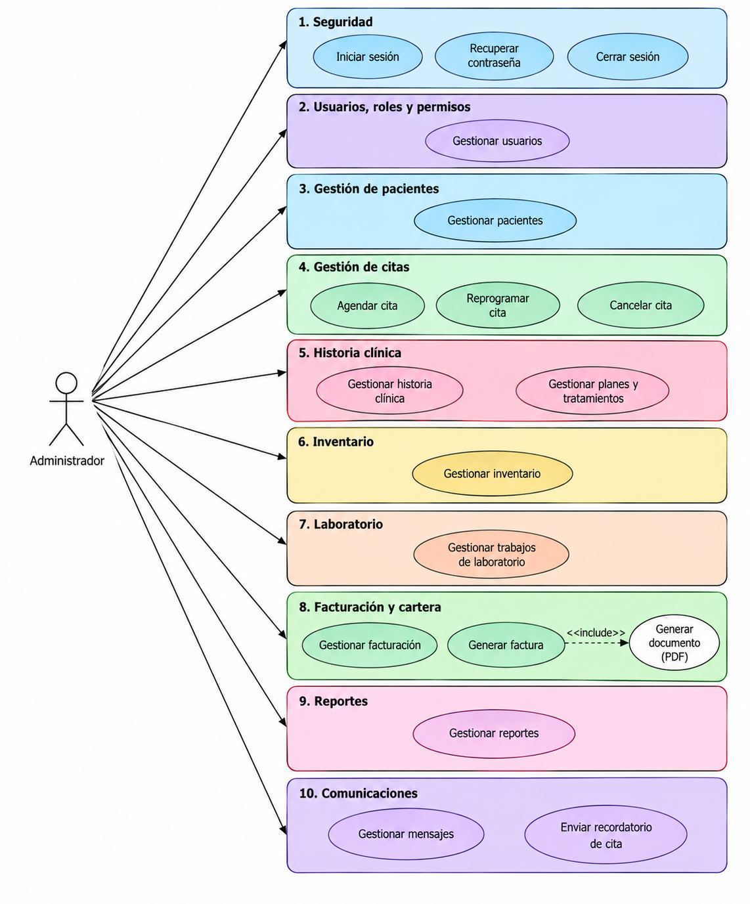
Fuente: elaboración propia.
Ilustración 2 Modelo de casos de uso (Equipo clínico)
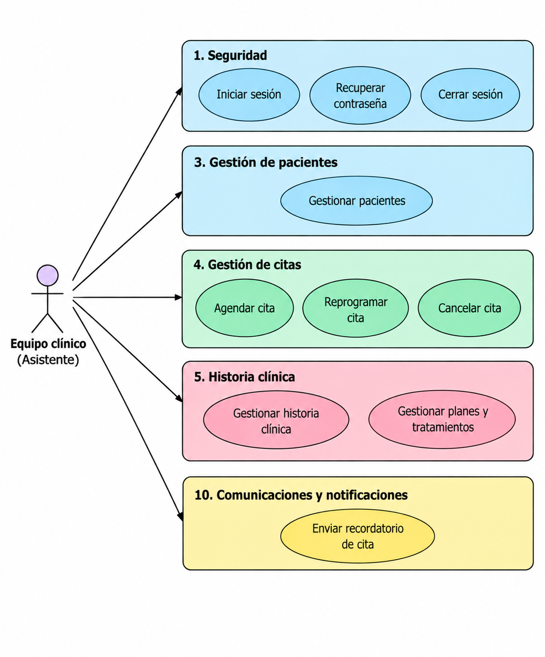
Fuente: elaboración propia.

Ilustración 3 Diagrama de casos de uso (Paciente)
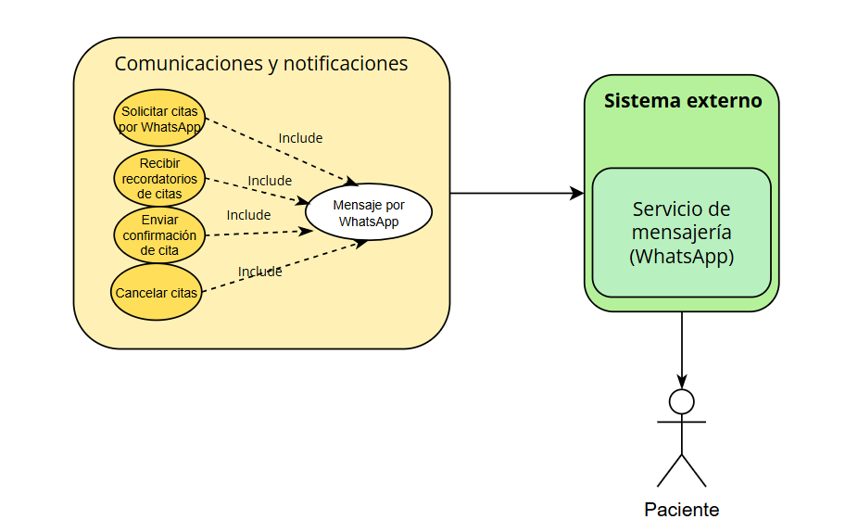Fuente: elaboración propia.

Tabla 4 Casos de uso del sistema

ID | Módulo | Nombre | Actor(es) | Origen (RF / ROC / Ley)
CU-01 | Seguridad | Iniciar sesión | Administrador / Equipo clínico | RF-01, RF-02, RNF-01
CU-02 | Seguridad | Recuperar acceso | Administrador / Equipo clínico | RF-03
CU-03 | Seguridad | Cerrar sesión | Administrador / Equipo clínico | RF-04, RNF-03
CU-04 | Usuarios, roles y permisos | Gestionar usuarios | Administrador | RF-05, RF-06, RNF-02
CU-05 | Pacientes | Gestionar pacientes | Administrador / Equipo clínico | RF-08, RF-09, RF-10, RNF-06 (incluye CU-20)
CU-06 | Citas | Agendar cita | Administrador / Equipo clínico (Asistente) | RF-11, RF-12, RF-17, ROC-01 a ROC-04
CU-07 | Citas | Reprogramar cita | Administrador / Equipo clínico (Asistente) | RF-13, ROC-11
CU-08 | Citas | Cancelar cita | Administrador / Equipo clínico (Asistente) | RF-14, ROC-12, ROC-13
CU-09 | Historia clínica | Gestionar historia clínica | Administrador / Equipo clínico (Asistente) | RF-18 a RF-22, ROC-15 a ROC-17, ROC-19, RNF-04, RNF-12 (incluye CU-18)
CU-10 | Historia clínica | Gestionar planes y tratamientos | Administrador / Equipo clínico (Asistente) | RF-21, ROC-18
CU-11 | Inventario | Gestionar inventario | Administrador | RF-23, RF-24
CU-12 | Laboratorio | Gestionar trabajos de laboratorio | Administrador | RF-25, RF-26
CU-13 | Facturación y cartera | Gestionar facturación y pagos | Administrador | RF-27, RF-28
CU-14 | Facturación y cartera | Generar factura | Administrador | RF-29, RF-30
CU-15 | Reportes y analítica | Gestionar reportes | Administrador | RF-31 a RF-34
CU-16 | Comunicaciones y notificaciones | Gestionar plantillas de mensajes | Administrador | RF-35
CU-17 | Comunicaciones y notificaciones | Enviar recordatorio de cita | Administrador / Equipo clínico (Asistente). El Paciente únicamente consulta el mensaje recibido | RF-36, RF-37, RF-38, ROC-07, ROC-08
CU-18 | Historia clínica | Registrar consentimiento informado | Equipo clínico (Odontóloga / Asistente) | Ley 527 de 1999
CU-19 | Pacientes / Protección de datos | Gestionar solicitud de rectificación de datos personales | Administrador | Ley 1581 de 2012, Ley 1751 de 2015
CU-20 | Pacientes / Protección de datos | Registrar autorización de tratamiento de datos personales | Administrador / Equipo clínico (Asistente) | Ley 1581 de 2012, Decreto 1377 de 2013
CU-21 | Comunicaciones y notificaciones | Solicitar cita por WhatsApp | Paciente (a través de Sistema externo - Servicio de mensajería WhatsApp) | RF-39, ROC-21
CU-22 | Comunicaciones y notificaciones | Enviar confirmación de cita |  | RF-36, ROC-07
CU-23 | Comunicaciones y notificaciones | Cancelar cita por WhatsApp | Paciente (a través de Sistema externo - Servicio de mensajería WhatsApp) | RF-40, ROC-22, ROC-12

Fuente de elaboración propia.

CU-01 — Iniciar sesión
Campo | Contenido
Actor(es) | Administrador / Equipo clínico
Objetivo | Acceder a las funcionalidades autorizadas del sistema mediante validación de identidad.
Precondiciones | El usuario cuenta con credenciales registradas en la lista de correos autorizados.
Flujo principal | 1) El usuario ingresa sus credenciales (correo/contraseña o cuenta de Google).  2) El sistema valida la identidad.  3) El sistema redirige al panel principal según el rol del usuario.
Flujo alternativo | Si las credenciales son incorrectas, el sistema muestra un mensaje de error y solicita reintentar.
Postcondiciones | El usuario queda autenticado con una sesión activa.

CU-02 — Recuperar acceso
Campo | Contenido
Actor(es) | Administrador / Equipo clínico
Objetivo | Restablecer el acceso al sistema cuando el usuario ha olvidado su contraseña.
Precondiciones | El usuario posee una cuenta registrada con correo válido.
Flujo principal | 1) El usuario solicita la recuperación desde la pantalla de acceso.  2) El sistema envía un enlace de restablecimiento al correo registrado.  3) El usuario define una nueva contraseña.
Flujo alternativo | Si el correo no está registrado, el sistema no revela dicha condición y muestra un mensaje genérico de confirmación de envío.
Postcondiciones | El usuario puede iniciar sesión con la nueva contraseña.

CU-03 — Cerrar sesión
Campo | Contenido
Actor(es) | Administrador / Equipo clínico
Objetivo | Finalizar el acceso a las funcionalidades internas del sistema.
Precondiciones | El usuario tiene una sesión activa.
Flujo principal | 1) El usuario selecciona la opción de cerrar sesión.  2) El sistema invalida el token de autenticación y redirige al inicio.
Postcondiciones | La sesión queda finalizada; se requiere autenticación nuevamente para acceder.

CU-04 — Gestionar usuarios
Campo | Contenido
Actor(es) | Administrador
Objetivo | Administrar el ciclo de vida de los usuarios autorizados del sistema y los roles que determinan su acceso a las funcionalidades.
Precondiciones | El administrador tiene sesión activa con permisos administrativos.
Flujo principal | 1) El administrador crea, consulta, modifica o desactiva un usuario autorizado.  2) El sistema asigna o actualiza el rol correspondiente.  3) El sistema aplica los cambios de acceso de forma inmediata.
Flujo alternativo | - Si el correo ya existe en la lista de usuarios autorizados, el sistema rechaza el registro duplicado.  - Si un usuario es desactivado, el sistema revoca su acceso de forma inmediata sin permitirle iniciar sesión nuevamente, pero, su información se conserva.
Postcondiciones | El usuario queda habilitado, actualizado o desactivado según la operación realizada.

CU-05 — Gestionar pacientes
Campo | Contenido
Actor(es) | Administrador / Equipo clínico
Objetivo | Mantener actualizada la información de los pacientes del consultorio, garantizando unicidad de sus datos.
Precondiciones | El actor tiene sesión activa. Para un paciente nuevo, debe existir la autorización de tratamiento de datos personales (CU-20).
Flujo principal | 1) El actor registra, consulta, modifica o elimina la información del paciente.  2) El sistema valida los campos obligatorios y verifica que el documento de identidad no esté duplicado.
Flujo alternativo | - Si el documento ya existe, el sistema impide el registro duplicado y sugiere consultar el paciente existente.
Postcondiciones | La información del paciente queda actualizada y disponible para los módulos de citas e historia clínica.

CU-06 — Agendar cita
Campo | Contenido
Actor(es) | Administrador / Equipo clínico (Asistente)
Objetivo | Programar una cita asociando paciente, fecha, hora y motivo de consulta.
Precondiciones | El paciente está registrado en el sistema.
Flujo principal | 1) El actor selecciona al paciente.  2) Define fecha, hora y motivo de consulta.  3) El sistema verifica disponibilidad en la agenda.  4) Se confirma la cita.
Flujo alternativo | Si no hay disponibilidad, el sistema propone una alternativa de fecha/hora; si el paciente no la acepta, la solicitud se cierra sin agendar.
Postcondiciones | La cita queda registrada en la agenda y visible para el equipo clínico.
Nota de estado | La sugerencia asistida de horarios alternativos (RF-17) se logra mediante un componente de IA.

CU-07 — Reprogramar cita
Campo | Contenido
Actor(es) | Administrador / Equipo clínico
Objetivo | Modificar la fecha y/u hora de una cita previamente asignada.
Precondiciones | Existe una cita previamente registrada.
Flujo principal | 1) El actor localiza la cita.  2) Define la nueva fecha/hora.  3) El sistema verifica disponibilidad y actualiza el registro.
Flujo alternativo | Si la nueva fecha/hora no está disponible, el sistema no completa la reprogramación y solicita otra opción.
Postcondiciones | La cita queda reprogramada y refleja la nueva fecha/hora en la agenda.

CU-08 — Cancelar cita
Campo | Contenido
Actor(es) | Administrador / Equipo clínico (Asistente)
Objetivo | Anular una cita registrada en la agenda del sistema.
Precondiciones | Existe una cita previamente registrada.
Flujo principal | 1) El actor localiza la cita.  2) El actor presiona el botón para cancelar la cita.  2) Confirma la cancelación.  3) El sistema actualiza el estado de la cita en la agenda a cancelada.
Flujo alternativo | Si el paciente no asiste sin cancelar previamente, la cita se registra como "no asistida" (ROC-13).
Postcondiciones | La cita queda marcada como cancelada; una nueva fecha solo se define si el paciente lo solicita.

CU-09 — Gestionar historia clínica
Campo | Contenido
Actor(es) | Administrador / Equipo clínico (Asistente)
Objetivo | Mantener actualizada la historia clínica del paciente para garantizar continuidad y trazabilidad de la atención odontológica.
Precondiciones | El paciente está registrado; si no existe historia previa, se crea una nueva antes de continuar. Requiere el consentimiento informado asociado (CU-18) cuando corresponde a un procedimiento.
Flujo principal | 1) El actor selecciona al paciente.  2) Consulta el historial existente.  3) Registra, modifica o elimina la evolución, valoración y hallazgos correspondientes a la atención.
Flujo alternativo | Si no existe historia previa, el sistema permite crearla antes de registrar la evolución.
Postcondiciones | La historia clínica queda actualizada y disponible para futuras consultas.

CU-10 — Gestionar planes y tratamientos
Campo | Contenido
Actor(es) | Administrador / Equipo clínico (Asistente)
Objetivo | Dar seguimiento a los planes y tratamientos odontológicos asociados al paciente.
Precondiciones | Existe una historia clínica asociada al paciente.
Flujo principal | 1) La odontóloga consulta el historial de tratamientos del paciente.  2) Define o actualiza el plan de tratamiento.  3) Actualiza o elimina el plan o tratamiento cuando el procedimiento lo requiere.  4) El sistema asocia el plan a la historia clínica del paciente.
Flujo alternativo | Si el tratamiento requiere continuidad, el plan permanece abierto hasta su finalización (ROC-18).
Postcondiciones | El plan de tratamiento y el odontograma quedan actualizados.

CU-11 — Gestionar inventario
Campo | Contenido
Actor(es) | Administrador
Objetivo | Mantener actualizada la disponibilidad de los elementos utilizados en la atención odontológica.
Precondiciones | El administrador tiene sesión activa.
Flujo principal | 1) El administrador registra, consulta, modifica o retira un elemento del inventario.  2) El sistema actualiza la disponibilidad y el estado del elemento.
Postcondiciones | El inventario refleja el estado actualizado de los elementos.

CU-12 — Gestionar trabajos de laboratorio
Campo | Contenido
Actor(es) | Administrador
Objetivo | Dar seguimiento a los trabajos de laboratorio asociados a la atención odontológica.
Precondiciones | Existe un tratamiento que requiere un trabajo de laboratorio externo.
Flujo principal | 1) El administrador asigna un trabajo de laboratorio.  2) Consulta y actualiza su estado a medida que avanza.
Postcondiciones | El estado del trabajo de laboratorio queda actualizado y disponible para consulta.

CU-13 — Gestionar facturación y pagos
Campo | Contenido
Actor(es) | Administrador
Objetivo | Mantener el control de la información de facturación y el estado de los pagos de los pacientes.
Precondiciones | Existe una atención o tratamiento realizado sobre el cual facturar.
Flujo principal | 1) El administrador consulta el estado de cuenta del paciente.  2) Registra o anula el pago correspondiente.  3) El sistema actualiza el saldo pendiente.
Flujo alternativo | Si el pago es parcial, el sistema actualiza el saldo sin cerrar la cuenta del paciente.
Postcondiciones | El estado de pagos y saldos del paciente queda actualizado.

CU-14 — Generar factura
Campo | Contenido
Actor(es) | Administrador
Objetivo | Emitir el documento de factura o comprobante asociado a una atención o tratamiento realizado.
Precondiciones | La atención o tratamiento está registrado y aprobado para facturación.
Flujo principal | 1) El administrador selecciona la atención a facturar. 2) El sistema genera el documento digital correspondiente.
Postcondiciones | La factura queda generada y disponible para el paciente.

CU-15 — Gestionar reportes
Campo | Contenido
Actor(es) | Administrador
Objetivo | Disponer de información operativa, administrativa y financiera consolidada del consultorio.
Precondiciones | Existen datos operativos registrados en el sistema (citas, pagos, atención).
Flujo principal | 1) El administrador selecciona el tipo de reporte (operativo o financiero). 2) El sistema consulta y presenta la información solicitada. 3) El administrador visualiza el dashboard con los indicadores relevantes.
Postcondiciones | El administrador cuenta con información consolidada para la toma de decisiones.

CU-16 — Gestionar plantillas de mensajes
Campo | Contenido
Actor(es) | Administrador
Objetivo | Mantener las plantillas utilizadas para las comunicaciones enviadas a los pacientes.
Precondiciones | El administrador tiene sesión activa.
Flujo principal | 1) El administrador crea, consulta o modifica una plantilla de mensaje.
Postcondiciones | Las plantillas quedan disponibles para su uso en el envío de comunicaciones.

CU-17 — Enviar recordatorio de cita
Campo | Contenido
Actor(es) | Administrador / Equipo clínico (Asistente) — el Paciente solo consulta el mensaje recibido, no realiza ninguna acción de registro sobre el sistema
Objetivo | Notificar al paciente sobre una cita próxima mediante el canal de mensajería definido por el consultorio.
Precondiciones | Existe una cita confirmada dentro del rango de tiempo definido para el envío del recordatorio.
Flujo principal | 1) El sistema identifica las citas próximas según la regla operativa definida (aprox. 1 día antes). 2) El sistema envía el recordatorio al paciente.
Postcondiciones | El paciente recibe la notificación correspondiente a su cita.
Nota de estado | El envío mediante WhatsApp (RF-36 a RF-38) está planeado; actualmente no se encuentra implementado en el sistema.

CU-18 — Registrar consentimiento informado
Campo | Contenido
Actor(es) | Equipo clínico (Odontóloga / Asistente)
Objetivo | Dejar constancia digital de la autorización del paciente para el tratamiento propuesto, con validez jurídica conforme a la Ley 527 de 1999.
Precondiciones | Existe un plan de tratamiento u odontograma asociado al paciente.
Flujo principal | 1) El actor presenta al paciente la información del procedimiento. 2) El paciente acepta electrónicamente. 3) El sistema asocia el consentimiento a la historia clínica, con fecha y responsable.
Flujo alternativo | Si el paciente no acepta, el procedimiento no se ejecuta y queda registrada la negativa.
Postcondiciones | El consentimiento queda vinculado de forma permanente a la historia clínica del paciente.

CU-19 — Gestionar solicitud de rectificación de datos personales
Campo | Contenido
Actor(es) | Administrador
Objetivo | Atender la solicitud de un paciente para corregir o actualizar sus datos personales, en ejercicio de su derecho de rectificación (Ley 1581 de 2012) y de acceso a su información (Ley 1751 de 2015).
Precondiciones | El paciente está registrado; existe una solicitud de corrección recibida por el canal definido por el consultorio.
Flujo principal | 1) El administrador ubica el registro del paciente. 2) Verifica la solicitud. 3) Corrige el dato correspondiente. 4) El sistema deja constancia del cambio y la fecha.
Postcondiciones | Los datos del paciente quedan actualizados y la solicitud cerrada.

CU-20 — Registrar autorización de tratamiento de datos personales
Campo | Contenido
Actor(es) | Administrador / Equipo clínico (Asistente)
Objetivo | Dejar constancia de que el paciente (o su representante) autorizó el tratamiento de sus datos personales, incluyendo datos sensibles de salud, conforme a la Ley 1581 de 2012 y el Decreto 1377 de 2013.
Precondiciones | El paciente va a ser registrado por primera vez en el sistema.
Flujo principal | 1) El actor presenta al paciente el aviso de tratamiento de datos. 2) El paciente otorga su autorización dentro del sistema. 3) El sistema asocia la autorización al registro del paciente con fecha y medio utilizado.
Flujo alternativo | Si el paciente no autoriza, no se continúa con el registro de datos sensibles y se informa la limitación del servicio.
Postcondiciones | El registro del paciente queda habilitado únicamente si existe autorización asociada.
Nota de estado | La autorización por canal de mensajería (WhatsApp) queda planteada como vía adicional una vez esté disponible esa integración; hoy se captura dentro del sistema.

3.4 Prototipado de Interfaz de Usuario (UI)
En esta sección se presentan los prototipos de interfaz desarrollados como parte de la fase de análisis de requerimientos de la metodología ICONIX. Estos mockups fueron elaborados en Figma y representan el diseño preliminar de las pantallas principales del sistema web del consultorio odontológico RAVE. Su propósito fue visualizar la distribución de los elementos de interfaz, organizar los módulos funcionales y validar la experiencia de usuario antes de avanzar a la etapa de desarrollo.
Los prototipos diseñados corresponden a los módulos de acceso al sistema, gestión de doctores y usuarios, laboratorio, calendario de citas, registro de nueva cita, agendamiento e historia clínica. Cada pantalla fue diseñada con una estructura visual coherente, manteniendo la identidad gráfica del consultorio, el uso de colores institucionales, componentes reutilizables, iconografía funcional y una navegación clara para el usuario.

Ilustración 3 Prototipo de acceso al sistema
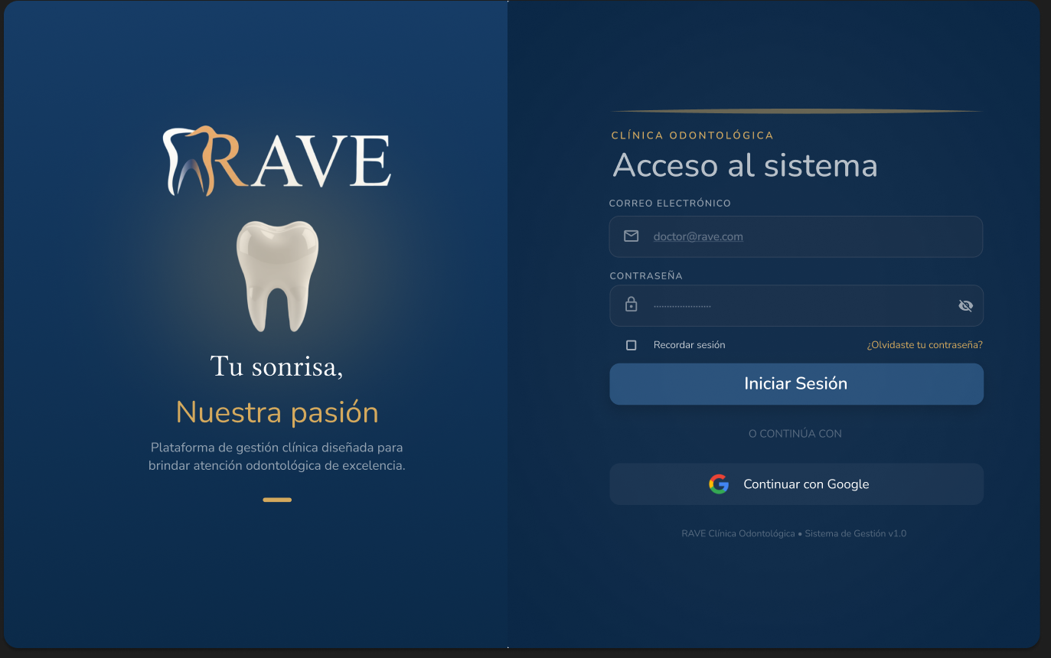
Prototipo de la pantalla de inicio de sesión del sistema web RAVE. La interfaz permite el ingreso de usuarios mediante correo electrónico y contraseña, incluyendo opciones de recordatorio de sesión, recuperación de contraseña y acceso mediante cuenta de Google. El diseño integra la identidad visual del consultorio a través del logotipo, el uso de colores azul oscuro y dorado, y una composición dividida entre presentación institucional y formulario de autenticación. Fuente: elaboración propia.
Ilustración 4 Prototipo del módulo de doctores y usuarios
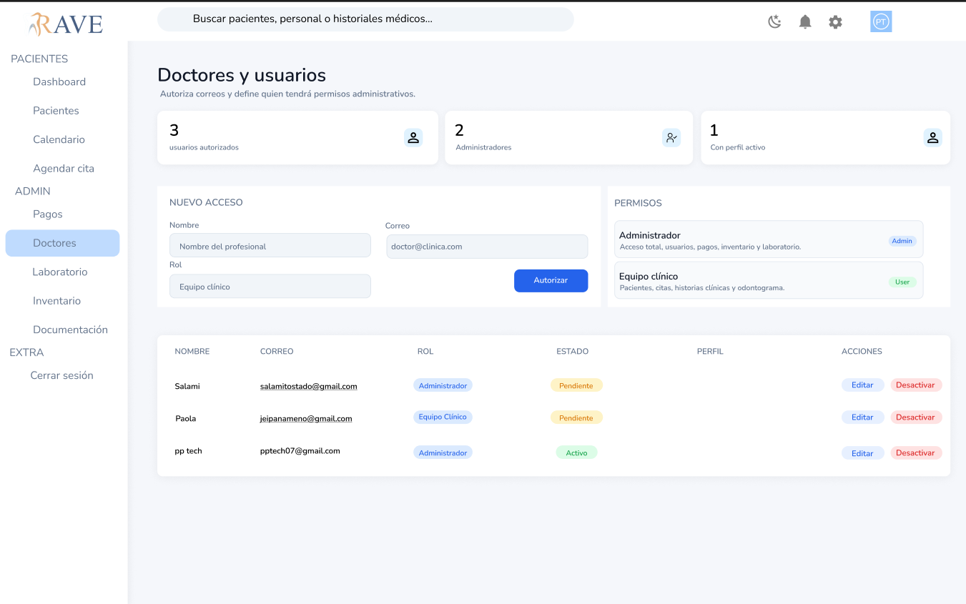
Prototipo del módulo administrativo de doctores y usuarios. La interfaz permite visualizar usuarios autorizados, administradores y perfiles activos. Además, incorpora un formulario para registrar nuevos accesos, asignar roles y consultar los permisos asociados a cada tipo de usuario. En la tabla inferior se presentan los usuarios registrados con información de nombre, correo, rol, estado, perfil y acciones como editar o desactivar. Fuente: elaboración propia.
Ilustración 5 Prototipo del módulo de laboratorio
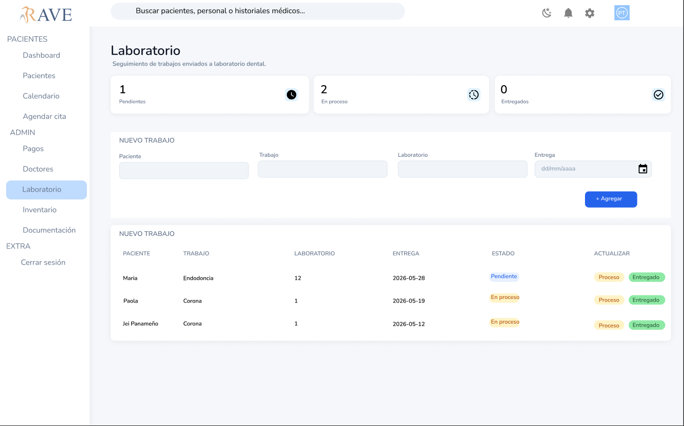
Prototipo del módulo de laboratorio dental. La interfaz permite hacer seguimiento a los trabajos enviados a laboratorio, mostrando indicadores de trabajos pendientes, en proceso y entregados. Incluye un formulario para registrar un nuevo trabajo con información del paciente, tipo de trabajo, laboratorio y fecha de entrega. Asimismo, presenta una tabla de trabajos activos con datos del paciente, procedimiento, laboratorio, fecha de entrega, estado y acciones de actualización. Fuente: elaboración propia.
Ilustración 6 Prototipo del calendario de citas
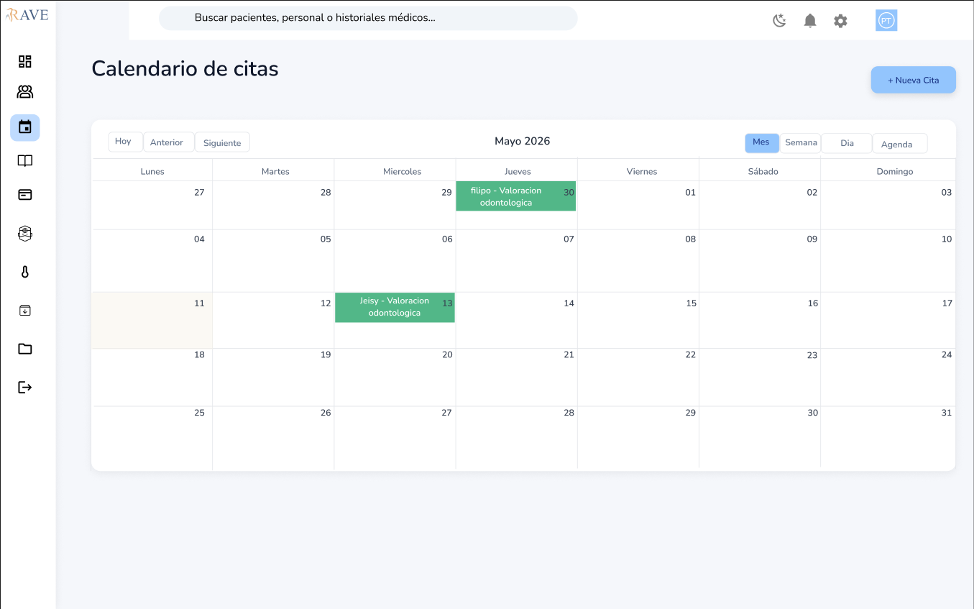
Prototipo del módulo de calendario de citas. La interfaz permite visualizar la programación mensual del consultorio, con controles para navegar entre fechas y cambiar la vista entre mes, semana, día y agenda. También incorpora el botón de nueva cita y eventos programados dentro de la cuadrícula del calendario, facilitando la identificación rápida de pacientes y procedimientos agendados. Fuente: elaboración propia.
Ilustración 7 Prototipo del formulario emergente de nueva cita
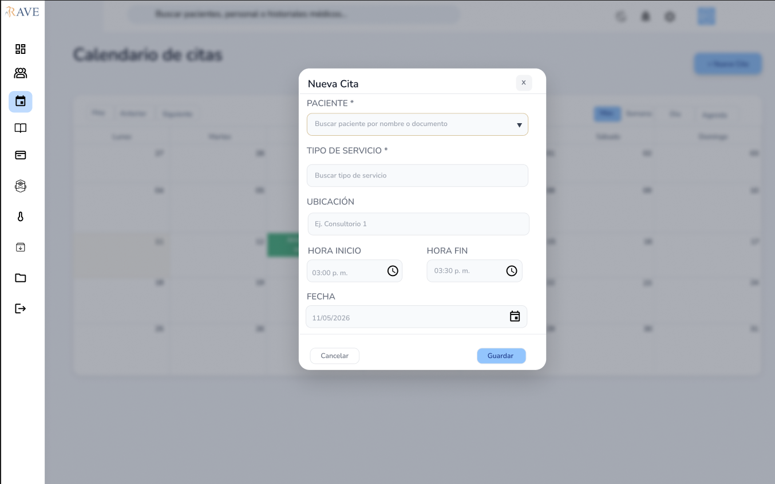
Prototipo del formulario emergente para el registro de una nueva cita odontológica. La interfaz presenta campos para seleccionar paciente, tipo de servicio, ubicación, hora de inicio, hora de finalización y fecha. El diseño se presenta como una ventana modal sobre el calendario, con fondo atenuado para centrar la atención del usuario en el formulario. Incluye acciones de cancelar y guardar. Fuente: elaboración propia.
Ilustración 8 Prototipo del módulo de agendamiento de cita
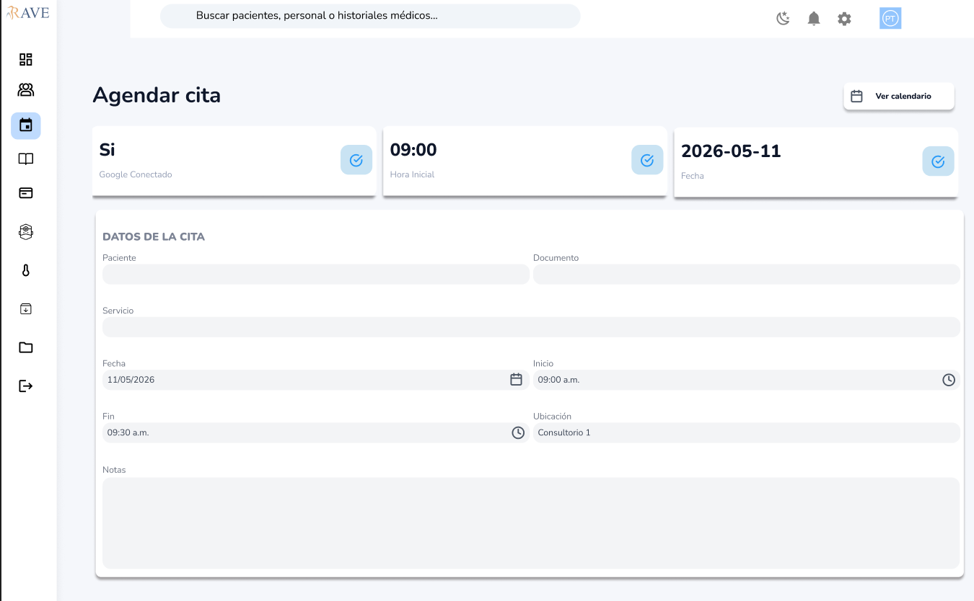
Prototipo del módulo de agendamiento de cita. La interfaz muestra información general relacionada con la conexión del calendario, hora inicial y fecha seleccionada. Además, incluye una sección de datos de la cita con campos para paciente, documento, servicio y fecha, permitiendo organizar la información necesaria para el registro y programación de la atención odontológica. Fuente: elaboración propia.

Ilustración 9 Prototipo del módulo de historias clínicas
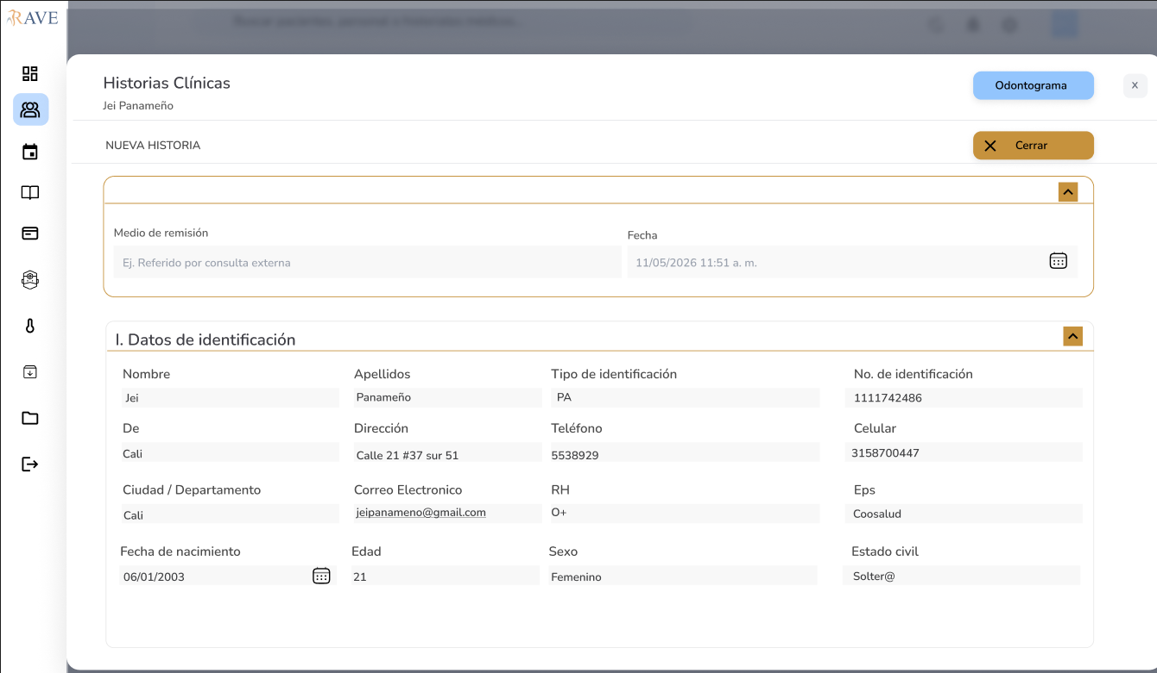
Prototipo del módulo de historias clínicas del paciente. La interfaz permite registrar y visualizar información clínica básica, incluyendo medio de remisión, fecha, datos de identificación, información de contacto, datos personales y acceso al odontograma. El diseño se presenta como una ventana modal amplia, organizada por secciones desplegables, lo que facilita el diligenciamiento estructurado de la historia clínica. Fuente: elaboración propia.

3.4.1 Justificación del Diseño Visual de los Prototipos
La paleta de colores seleccionada para el sistema web RAVE responde a criterios de usabilidad, identidad visual y contexto clínico. Se optó por un fondo blanco predominante que transmite limpieza, orden y confianza, valores fundamentales en entornos de salud.
El azul marino, utilizado en la barra de navegación lateral, los botones de acción principal y los indicadores activos, fue elegido por su asociación con profesionalismo, seriedad y confiabilidad, cualidades esenciales en un sistema de gestión clínica.
Los colores de estado permiten una lectura rápida e intuitiva de la información: el verde indica elementos en curso o en estado normal, el naranja señala alertas o situaciones que requieren atención, y el rojo comunica estados críticos o pendientes urgentes. Esta codificación por color reduce el tiempo de interpretación de la información por parte del usuario.
El logotipo de RAVE incorpora un tono dorado-ocre, que aporta distinción y calidez a la identidad visual del consultorio, diferenciándolo de la estética fría que suele caracterizar a los sistemas de salud genéricos.
La tipografía seleccionada fue Nunito, debido a su legibilidad, estilo moderno y apariencia amigable. Esta elección favorece la lectura de formularios, tablas, encabezados y botones, especialmente en un sistema que requiere registrar y consultar información clínica y administrativa de manera constante. Asimismo, se emplearon tamaños jerárquicos diferenciados para títulos, subtítulos, etiquetas, textos de apoyo y datos tabulares, con el fin de facilitar la navegación visual del usuario.
En cuanto a la distribución de los elementos, se priorizó una estructura limpia y ordenada mediante tarjetas, formularios, tablas y modales. Las tarjetas permiten resumir indicadores importantes, como usuarios autorizados, trabajos de laboratorio o estados de citas, mientras que las tablas organizan información operativa de forma clara. Los formularios se diseñaron con campos amplios, bordes redondeados y etiquetas visibles, lo cual facilita el diligenciamiento de datos y reduce posibles errores de registro.
La navegación lateral permite acceder de manera rápida a los módulos principales del sistema, como dashboard, pacientes, calendario, agendar cita, pagos, doctores, laboratorio, inventario, documentación y cierre de sesión. En algunas pantallas, esta barra se presenta de forma compacta mediante iconos, permitiendo optimizar el espacio disponible para módulos con mayor carga visual, como el calendario y la historia clínica.
El uso de ventanas modales en el registro de nueva cita y en la historia clínica permite centrar la atención del usuario en tareas específicas sin abandonar el contexto principal del sistema. Esta decisión mejora la experiencia de uso, ya que evita interrupciones innecesarias y facilita la continuidad del flujo de trabajo. Además, el fondo atenuado y el desenfoque visual ayudan a destacar la acción principal que debe realizar el usuario.

CAPÍTULO 4: DISEÑO Y ARQUITECTURA DEL SISTEMA (ICONIX - DISEÑO PRELIMINAR Y DETALLADO)

4.1 Arquitectura de Software
El sistema web desarrollado para el consultorio RAVE se estructura bajo una arquitectura en capas, propia de aplicaciones cliente-servidor de tipo SPA (Single Page Application). El frontend, construido con React y Vite, organiza el código en tres capas con responsabilidades diferenciadas: la Vista, conformada por los componentes de página y los modales, encargada de la interfaz y la interacción con el usuario; el Controlador, que concentra la lógica de negocio y orquesta las operaciones solicitadas desde la vista sin acceder directamente a la base de datos; y la capa de Acceso a Datos (DAO), que encapsula toda la comunicación con el backend, aislando al resto de la aplicación de los detalles particulares del proveedor de datos. Adicionalmente, un conjunto de clases de Modelo representa las entidades del dominio (paciente, historia clínica, evento de agenda, factura), exponiendo propiedades derivadas que utilizan tanto la Vista como el Controlador.
La comunicación cliente-servidor se realiza mediante Supabase, empleado como Backend as a Service (BaaS): expone una base de datos PostgreSQL a través de una API REST autogenerada, gestiona la autenticación de usuarios y aplica políticas de seguridad a nivel de fila (Row Level Security) para restringir el acceso a la información según el rol del usuario autenticado. El estado de interfaz se gestiona de forma centralizada mediante Redux Toolkit, y el enrutamiento entre vistas se resuelve con React Router. De forma complementaria, el módulo de agenda se integra directamente con la API de Google Calendar, autorizada mediante OAuth a través de Supabase Auth, para la consulta y gestión de citas.
Esta organización por capas permite aislar los cambios en la fuente de datos (DAO) de la lógica de negocio (Controlador) y de la interfaz (Vista), facilitando el mantenimiento y las pruebas del sistema.
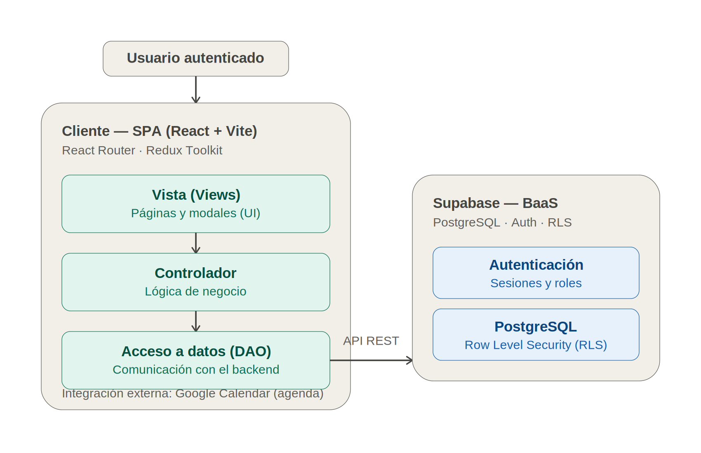
Figura. Arquitectura de software del sistema RAVE. Fuente: elaboración propia.

4.2 Diagramas de Robustez (Análisis Preliminar ICONIX)
En esta sección se presentan los diagramas de robustez correspondientes a los casos de uso principales del sistema, como parte de la fase de análisis y diseño preliminar de la metodología ICONIX. Estos diagramas identifican los objetos de frontera, control y entidad que participan en cada flujo, permitiendo validar la coherencia entre los casos de uso y el modelo del dominio, y estableciendo la base para el diseño detallado del sistema.
Ilustración 11 Diagrama de robustez de CU03 – Agendar cita

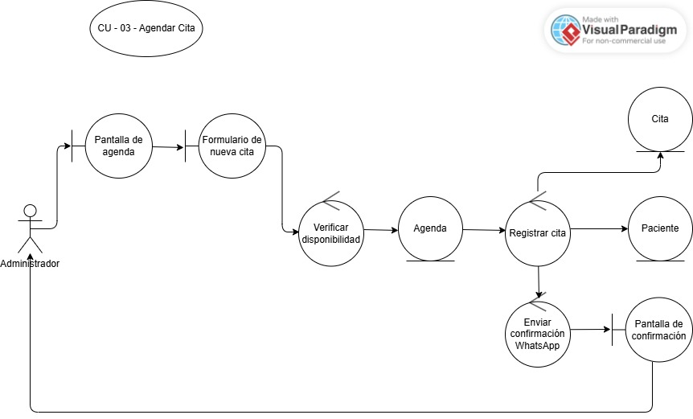 Fuente de elaboración propia.

Ilustración 12 Diagrama de robustez de CU09 – Registrar evolución clínica

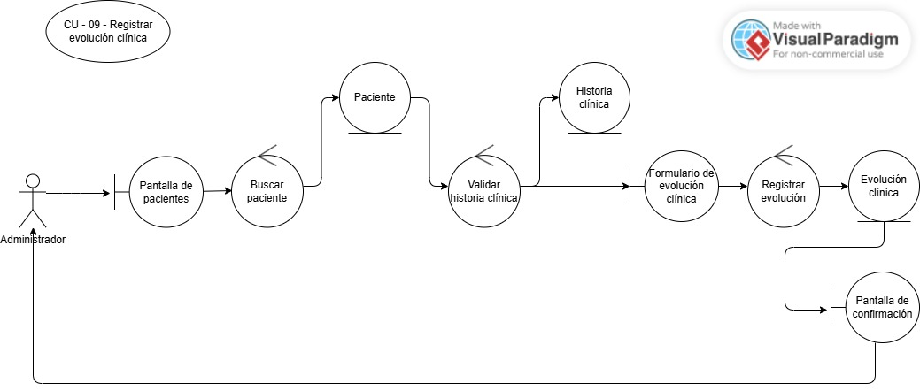 Fuente de elaboración propia.

Ilustración 13 Diagrama de robustez de CU12 – Enviar recordatorio de cita
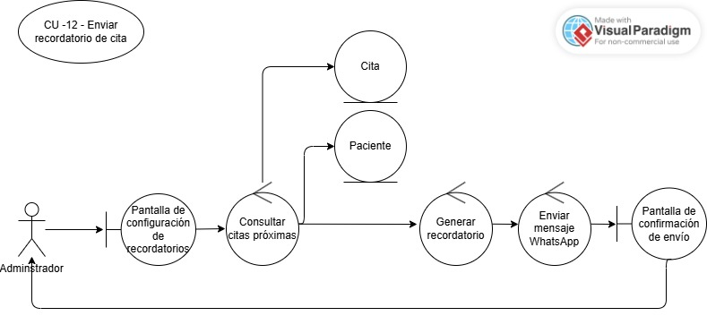
Fuente de elaboración propia.

4.3 Diagramas de Secuencia (Diseño Detallado ICONIX)
A continuación, se presentan los diagramas de secuencia elaborados para los casos de uso principales del sistema. Cada diagrama especifica el orden cronológico de los mensajes intercambiados entre los participantes, actor, objetos de frontera, control y entidad durante la ejecución de cada caso de uso, complementando y detallando los diagramas de robustez de la fase anterior.
Ilustración 14 Diagrama de secuencia CU03 - Agendar cita
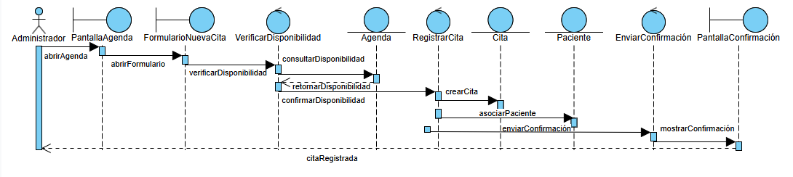Nota: Fuente: elaboración propia.

Ilustración 15 Diagrama de secuencia CU09 – Registrar evolución clínica
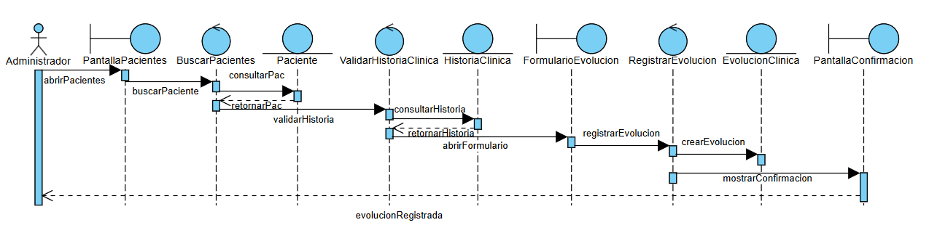Nota: Fuente: elaboración propia.

Ilustración 16 Diagrama de secuencia CU12 – Enviar recordatorio de cita
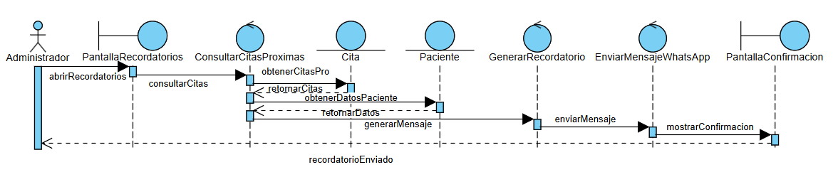Nota: Fuente: elaboración propia.

4.4 Diagrama de Clases del Sistema
Ilustración 10 Modelo de dominio
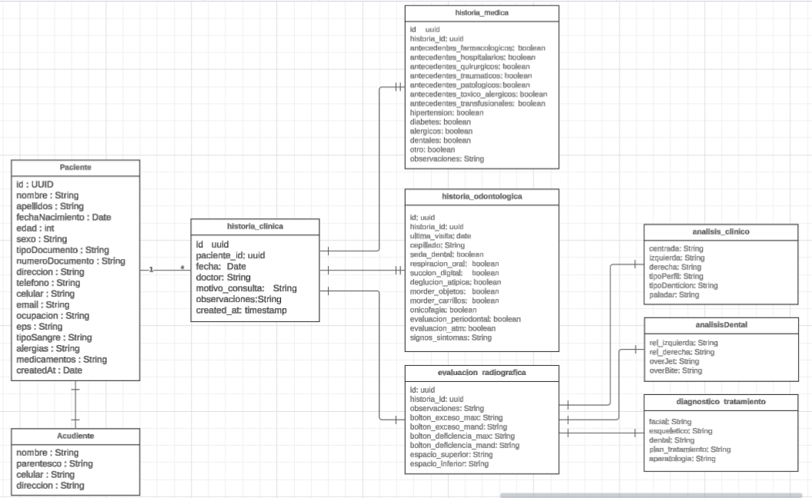
Fuente: elaboración propia.
Ilustración 17 Diagrama de clases

Nota: Diagrama de clases del sistema web RAVE. Representación de las diez clases que conforman la arquitectura orientada a objetos del sistema, incluyendo atributos, métodos y relaciones de asociación con su respectiva multiplicidad. Fuente: elaboración propia.

CAPÍTULO 5: DISEÑO E IMPLEMENTACIÓN DE LA BASE DE DATOS

5.1 Modelo Entidad-Relación (MER)
El modelo de datos del sistema RAVE se organiza alrededor de la entidad Pacientes, de la cual dependen directamente las historias clínicas, las radiografías, los procedimientos asignados al paciente, los trabajos de laboratorio y las facturas. Las entidades Doctores y Catálogo de Procedimientos actúan como catálogos de referencia, vinculados a los procedimientos y trabajos de laboratorio mediante llaves foráneas.

5.2 Modelo Relacional / Esquemático
Las tablas principales usan llaves primarias sustitutas: uuid autogenerado en Pacientes, y bigint autoincremental (identity) en el resto de entidades operativas. La integridad referencial se resuelve de dos formas según la naturaleza de la relación: los registros que carecen de sentido sin su paciente (historias clínicas, radiografías, procedimientos asignados, trabajos de laboratorio) usan ON DELETE CASCADE, mientras que las relaciones hacia catálogos que pueden desactivarse sin invalidar el histórico (doctor o procedimiento de catálogo asociado a una factura o trabajo de laboratorio) usan ON DELETE SET NULL, preservando el registro histórico aunque el catálogo cambie.
La integridad de dominio se refuerza a nivel de base de datos mediante restricciones CHECK: los estados de los procedimientos por paciente, los trabajos de laboratorio y las facturas están limitados a un conjunto cerrado de valores (por ejemplo, Pendiente, En proceso, Realizado/Entregado, Cancelado), y los campos numéricos de costo, precio, cantidad y stock no admiten valores negativos.

5.3 Diccionario de Datos
Convención general: todas las tablas incluyen created_at; las que registran modificaciones también incluyen updated_at, ambas de tipo timestamptz con valor por defecto now() — no se repiten fila por fila en la siguiente tabla.
Entidad | Campo | Tipo | Descripción
patients | id (PK) | uuid | Identificador del paciente
patients | tipo_documento / numero_documento | text | Identificación (número único)
patients | nombre, apellidos | text | Nombre completo
patients | fecha_nacimiento, edad, sexo | date/text | Datos demográficos
patients | direccion, telefono, celular, email | text | Contacto
patients | eps, tipo_sangre, alergias, medicamentos | text | Datos clínicos básicos
patients | acudiente_* | text | Datos del acudiente (menores de edad)
doctors | id (PK) | bigint | Identificador
doctors | nombre, apellidos, documento_identidad | text | Identificación del profesional
doctors | especialidad, registro_profesional | text | Datos profesionales
doctors | activo | boolean | Habilita/deshabilita sin eliminar histórico
clinical_histories | id (PK) | bigint | Identificador
clinical_histories | patient_id (FK → patients) | uuid | Paciente asociado
clinical_histories | doctor, medio_remision, motivo_consulta | text | Datos de la atención
clinical_histories | history_data | jsonb | Evolución clínica estructurada
clinical_histories | odontograma | jsonb | Estado del odontograma digital
radiographies | id (PK) | int | Identificador
radiographies | patient_id (FK → patients) | uuid | Paciente asociado
radiographies | clinical_history_id (FK) | bigint | Historia clínica donde se registró
radiographies | file_path, file_name | text | Ubicación del archivo (bucket radiographies)
procedure_catalog | id (PK) | bigint | Identificador
procedure_catalog | code, name, category | text | Datos del procedimiento
procedure_catalog | price | numeric | Precio base (≥ 0)
procedure_catalog | active | boolean | Vigencia en el catálogo
patient_procedures | id (PK) | bigint | Identificador (tablas creadas; interfaz aún no desarrollada)
patient_procedures | patient_id (FK), doctor_id (FK) | uuid/bigint | Paciente y profesional responsable
patient_procedures | procedure_catalog_id (FK) | bigint | Procedimiento del catálogo
patient_procedures | status | text | Pendiente / En proceso / Realizado / Cancelado
patient_procedures | quantity, unit_price, total_price | numeric | Cantidad, precio unitario y total (calculado)
laboratory_cases | id (PK) | bigint | Identificador
laboratory_cases | patient_id (FK), doctor_id (FK) | uuid/bigint | Paciente y profesional que ordena
laboratory_cases | work_name, lab_name | text | Trabajo y laboratorio externo
laboratory_cases | due_date, received_date, delivered_date | date | Fechas de control
laboratory_cases | status | text | Pendiente / En proceso / Entregado / Cancelado
inventory_items | id (PK) | bigint | Identificador
inventory_items | name, category, sku | text | Datos del insumo
inventory_items | stock, min_stock | numeric | Existencias y umbral mínimo
inventory_items | cost, supplier, expiration_date | numeric/text/date | Costo, proveedor, vencimiento
billing_invoices | id (PK) | bigint | Identificador
billing_invoices | patient_id (FK, ON DELETE SET NULL) | uuid | Paciente asociado
billing_invoices | date, amount | date/numeric | Fecha y monto
billing_invoices | status | text | Pagado / Pendiente / Anulado
authorized_emails / profiles | email | text (único) | Correo autorizado a ingresar
authorized_emails / profiles | role | text | admin / user
authorized_emails / profiles | active | boolean | Habilita/revoca acceso sin borrar el historial

5.4 Aspecto Crítico — Seguridad e Integridad de Datos Clínicos
La autenticación del sistema se gestiona mediante Supabase Auth (correo/contraseña o cuenta de Google), que emite un token de sesión (JWT) con expiración, cumpliendo RNF-01 y RNF-03. El control de acceso por roles (RNF-02) se resuelve mediante las tablas authorized_emails (lista blanca de correos autorizados, con rol asignado) y profiles (perfil creado en el primer inicio de sesión de un correo autorizado).

CAPÍTULO 6: CONSTRUCCIÓN E IMPLEMENTACIÓN INCREMENTAL

6.1 Criterios de Selección del Stack Tecnológico
La selección de las herramientas tecnológicas utilizadas en el desarrollo del sistema respondió principalmente a criterios de costo y tiempo, dadas las condiciones de un proyecto de grado. Se optó por React junto con Vite como entorno de desarrollo del frontend, por tratarse de herramientas de código abierto, con una curva de aprendizaje reducida y con un ecosistema de librerías que permitió resolver rápidamente necesidades puntuales del proyecto: react-big-calendar para la vista de agenda, jspdf para la generación de documentos de facturación, y react-odontogram-editor-modul para el odontograma digital interactivo. Para el manejo del estado de interfaz se incorporó Redux Toolkit, y para el enrutamiento entre vistas, React Router.
Para el backend se eligió Supabase como proveedor de Backend as a Service, lo que evitó el desarrollo y mantenimiento de un servidor propio: dentro de un mismo plan gratuito, Supabase provee base de datos PostgreSQL, autenticación y almacenamiento de archivos, ajustándose a las restricciones de tiempo y presupuesto del proyecto.

6.2 Desarrollo de Módulos e Integración del Sistema
El desarrollo del sistema se organizó por módulos funcionales, alineados con los casos de uso definidos en el numeral 3.3: autenticación y usuarios, pacientes, agenda, historia clínica, inventario, laboratorio y facturación. La integración entre estos módulos se resuelve a través de la entidad paciente, que actúa como punto de referencia común: la historia clínica, los procedimientos, los trabajos de laboratorio y las facturas se asocian todos al mismo registro de paciente, lo que permite consultar de forma consistente su información clínica y administrativa desde los distintos módulos. La comunicación entre los módulos y la base de datos sigue la arquitectura por capas descrita en el numeral 4.1 (Vista – Controlador – DAO), que permite modificar cada módulo de forma independiente sin afectar a los demás.

Referencias Bibliográficas
Amavizca Valdez, L. O., García Ruíz, A. C., Jiménez López, E., Duarte Guerrero, G. L., & Vázquez Brindis, J. C. (2014). Aplicación de la metodología semi-ágil ICONIX para el desarrollo de software: implementación y publicación de un sitio WEB para una empresa SPIN-OFF en el Sur de Sonora, México. 12th Latin American and Caribbean Conference for Engineering and Technology (LACCEI).
Bastías-Butler, E., & Ulrich, A. (2019). Transformación digital del sector salud en América Latina y el Caribe: La historia clínica electrónica. http://dx.doi.org/10.18235/0001659
Bravo Calderón, M. E., Guartazaca, B. G., Carrillo Naranjo, A., Chimbo Gutiérrez, J., Cordero Romero, E., Rosales Morocho, Y., & Zhunio Cárdenas, A. S. (2025). Uso de software de gestión odontológica para mejorar la eficiencia administrativa en clínicas de la ciudad de Cuenca. Research, Society and Development.
Ley 527 de 1999. Congreso de Colombia. Diario Oficial.
Ley 1581 de 2012. Congreso de la República de Colombia. Funcionpublica.gov.co.
Ley 1751 de 2015. Congreso de la República de Colombia. Diario Oficial.
Luna, D. (2015). Sistemas de información en salud: Conceptos básicos. Hospital Italiano de Buenos Aires.
Ministerio de Salud. (1999). Resolución 1995 de 1999. República de Colombia.
Ministerio de Salud. (2019). Resolución 3100 de 2019. República de Colombia.
Moreira Pinargote, F. A., Chancay Giler, J. E., Pinargote Navarrete, C. L., & Cruz Felipe, M. R. (2019). Propuesta metodológica para el desarrollo de software en proyectos de titulación en la especialidad de Ingeniería en Sistemas Computacionales. International Journal of Educational Research and Innovation (IJERI), 12, 76–89.
Pérez López, M., & Martínez Ramos, L. (2024). Sistema web para gestión administrativa en Clínica Dental San Antonio. Matagalpa, Nicaragua.
Rosenberg, D., & Stephens, M. (2007). Use Case Driven Object Modeling with UML: Theory and Practice. Apress.
Sánchez-Encalada, E., Chillogallo-Campoverde, B., & Ávila-Correa, M. (2023). Software para gestión de historias clínicas odontológicas. UCACUE, Ecuador.

